Strijd om Jeruzalem (Zacharia 14)
Welkom
Zingen Op Toonhoogte 398 Een rivier vol van vrede
Thema: Wie weet waar de dominee over heeft gelezen uit de bijbel?
Themaverhaal:
Hoor jij dat ook? Ik hoor paarden en strijdwagens. Een hele boel. Zie ik het goed? Het is een leger! Zo een groot leger heb ik nog nooit gezien. Ze komen voor de stad! Dit moet ik tegen papa en mama vertellen.
Pap, Mam! Het leger komt eraan! Ik was op de stadsmuur en er komt een gigantisch leger onze kant op. ‘Kom dan moeten we nu gaan.’ zegt papa. ‘We moeten de stad verdedigen. Ik neem het zwaard mee. Neem jij die dikke stok?’ Samen met zijn vader gaat Amram naar de stadsmuur. Er komen nog veel meer mannen en jongens naar de stadsmuur. Ze dragen ook allemaal wapens. Als ze bij de stadsmuur zijn aangekomen, klimmen ze naar boven. Daar zien ze het leger van de vijand. Zo’n groot leger heeft er nog nooit voor de poorten van Jeruzalem gelegen. Het lijkt wel of de hele wereld zich verzameld heeft om Jeruzalem in te nemen.
De komende dagen wordt er lang en hard gevochten. Amram en de mannen doen hun best om de stad te verdedigen. Ze schieten met hun boog vanaf de stadsmuur naar de vijanden. Soms doden ze mensen, maar er komen steeds weer nieuwe soldaten. Het zijn er ook zo veel! De mannen van Jeruzalem houden dit niet vol en na een paar dagen wordt Jeruzalem ingenomen. Er komen een heleboel soldaten in de stad. Ze doen allemaal erge dingen. Veel van de mensen van Jeruzalem worden gedood. Of moeten mee als gevangene. Het is een verschrikkelijke tijd.
Maar dan komt God. Hij gaat met het leger vechten. Iedereen in het legerkamp wordt ziek. Heel erg ziek. Ze krijgen allemaal vieze zweren. Zelfs de paarden en andere dieren in het legerkamp worden ziek. Zo erg dat bijna iedereen sterft. God vecht op nog veel meer manieren. Er komt een hele zware aardbeving en ook daardoor sterven veel van de soldaten.
God heeft de mensen in Jeruzalem gered! En het mooiste komt nog. God zelf wordt Koning in Jeruzalem. Nu gebeuren er hele bijzondere dingen in Jeruzalem. Er is een fontein gekomen in Jeruzalem. Het water komt bij de tempel vandaan. Het wordt zelfs een hele rivier. Daardoor hebben de mensen in Jeruzalem altijd heerlijk water om te drinken. En de weilanden om Jeruzalem krijgen nu ook genoeg water. Er kunnen mooie planten groeien die heerlijke vruchten dragen, lekkere tomaten en de bomen hebben hele lekkere appels en peren en ander fruit. Amram is een van de mensen die achtergebleven zijn in de stad Jeruzalem. Ze hebben verschrikkelijke dingen meegemaakt, maar nu is alles goed geworden.
Deze mooie nieuwe tijd is ook een tijd om feest te vieren. Het loofhuttenfeest. Het is een feest voor God! Amram was al bijna vergeten hoe het moest. Willen jullie Amram straks helpen? Hij moet een hut bouwen van takken dan kan hij daar een weekje in wonen. Eten in de hut, slapen in de hut, spelen in de hut. Weten jullie waarom dit een feest voor God is?
Vroeger toen jij nog niet bestond en Amram er ook nog niet was heeft God het volk Israël al eens eerder bevrijd uit Egypte. Daarna heeft de Heere het volk Israël geholpen in de woestijn. Ze waren wel 40 jaar in de woestijn. God gaf hun eten in de woestijn en water. God zorgde goed voor zijn volk maar de Israëlieten vergaten dat steeds. Dan mopperden ze tegen God dat ze niet genoeg te eten hadden of dat ze zich verveelden. Maar God hielp hen steeds. Daarom vierden ze het loofhuttenfeest om te denken aan hoe ze toen in een hutje woonden en hoe God hen hielp.
God zorgt nu ook goed voor Amram, daarom gaat hij een loofhut bouwen en feest vieren voor God. En van alle kanten komen andere mensen naar Jeruzalem om ook feest te vieren voor God. Doen jullie ook mee? Bouwen jullie ook een loofhut?
Zingen:

Op Toonhoogte 398 Een rivier vol van vrede
Themaspel: bouw een loofhut met takken of wat maar voor handen is.
Themaknutsel:

Loofhut knutselen met kleuters
Laat de kinderen in een stevige papierstrook twee ramen prikken. Vouw de strook zoals op de foto en zet hem overeind. De stevigheid voor het dak krijg je door een verfmengstokje vast te lijmen aan het papier. De kinderen knippen vlaggetjes van papier en lijmen die aan een draad. Deze draad wordt bovenaan de loofhut in twee knipjes geschoven.
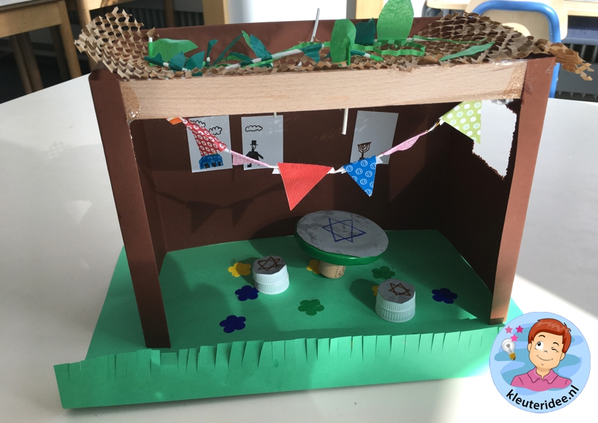
Op kleine stukjes papier maken de kinderen tekening van fruit of iets uit Israël. Deze tekeningen worden in de loofhut gehangen. Het dak wordt gemaakt van verpakkingsmateriaal (shredderpapier). Met pitriet en groen papier worden takken en blaadjes gemaakt. Je kunt natuurlijk ook echte takjes en blaadjes gebruiken. In een groen papier worden knipjes gemaakt voor het gras. Het gras wordt versierd met bloemplakkertjes. Van deksels en kurken worden stoeltjes en een tafel gemaakt. De kinderen kunnen met Playmobilpoppetjes in de loofhut spelen.
Bron: https://www.kleuteridee.nl/?s=familie

Afsluiting:
Jezus is Koning in Jeruzalem. Vier samen feest. Kun je thuis ook feest vieren? Prijs God omdat hij zo groot is en Jeruzalem redt.

